附件四：
企业及毕业生参会流程
1、企业招聘会报名
（1）所有参会企业需登入江西大学生就业人才网（www.jxujob.com)完成注册并发布职位；
（2）发布完职位后，点击下方链接进入江西微就业招聘会报名页面完成报名；
http://dx.jxjob.net/jyzpbackstage/portal/jobfair/company.jsp?jid=20210414133741469oKYIKDmI
- 招聘单位及毕业生参会签到

签到二维码
招聘会当天企业和学生扫描二维码后，进入招聘会列表，选择所要参加的招聘会点击查看详情，进入签到页面。
- 企业签到
工作人员会联系企业，所有参会企业在报名后完成签到，方便求职人员在参会前通过江西大学生就业人才网可以提前查看到招聘会参会企业的招聘岗位。
- 求职人员签到（需在参会前到江西大学生就业人才网完善简历）
江西大学生就业人才网（www.jxujob.com)
招聘会当天求职人员扫二维码后点击查看详情点击求职者签到，页面上可以看到招聘会的详细介绍、签到的企业、和经过匹配后推送签到企业的职位推荐，详见下图：

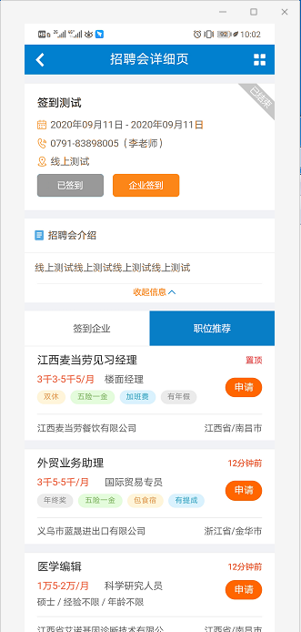

求职者可以在签到企业中选择感兴趣的企业，点击查看该企业所在招聘的岗位，或者可以在职位推荐中直接查看后台经过匹配后推送给学生的职位信息，可以点击申请（申请即为投递简历）。

